Guía de Estilos

Diseño de Interfaces Web, DW2

César Ferreiro Ortiz de Guinea

Índice

Maquetación 3

Color 4

Tipografía 5

Funcionalidad especial 5

# Maquetación

La Corporación Umbrella es una empresa dentro de la saga Resident Evil. Elaboran medicamentos y experimentos básicos para la mejora de la salud pública, nada más que una tapadera para desarrollar el armamento biológico que originará los brotes zombis mostrados en películas y videojuegos de la franquicia. Esta web es una representación satírica de esta compañía.

La web consistirá de tres páginas: página de inicio, servicios y contacto. Desde la página de inicio se podrá acceder a las páginas secundarias y leer información sobre Umbrella. En la página de servicios se visualizará información detallada sobre los productos a la venta y por último, en la página de contacto, se mostrará un formulario para establecer contacto con la empresa.

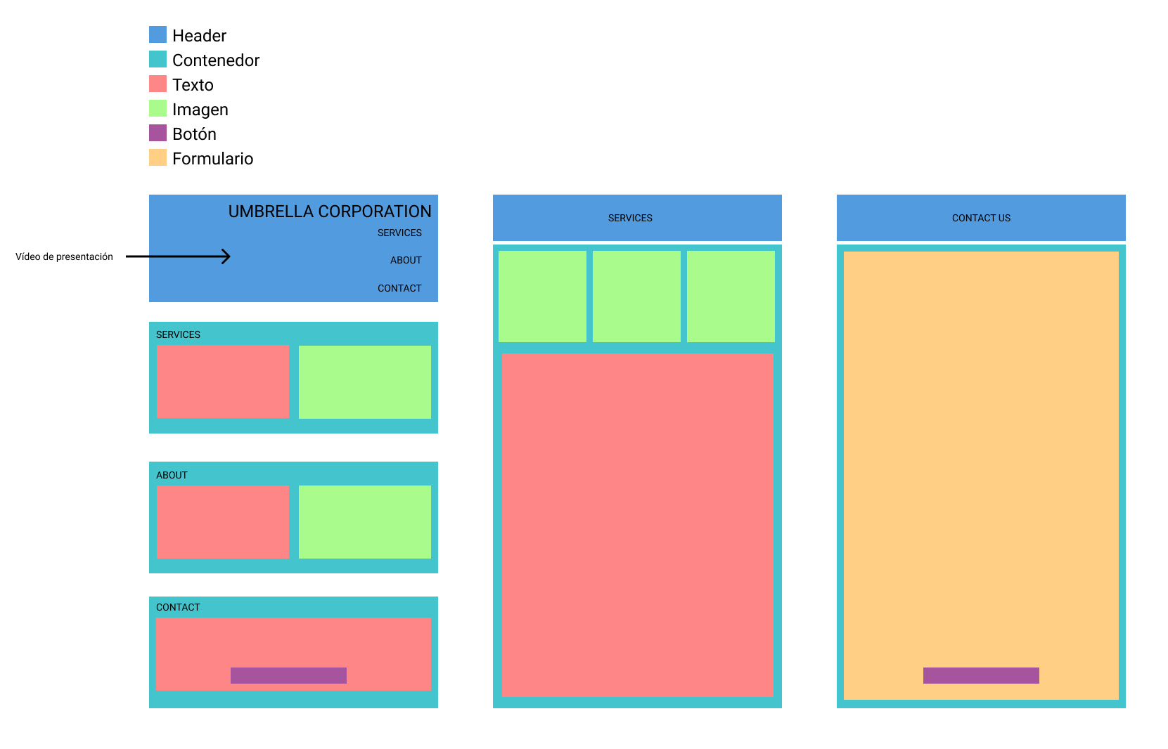

# Color

La paleta de colores se basará en el logo de Umbrella, el cual será utilizado como favicon. Black y White serán los colores principales de la página, cumpliendo su papel como fondo y color de texto respectivamente. RGB (178, 44, 44) será utilizado para destacar botones y aumentar la visibilidad de enlaces sobre los que el usuario este moviendo el puntero. Red será reservado para situaciones excepcionales en las que el texto quiera ser destacado con más fuerza.

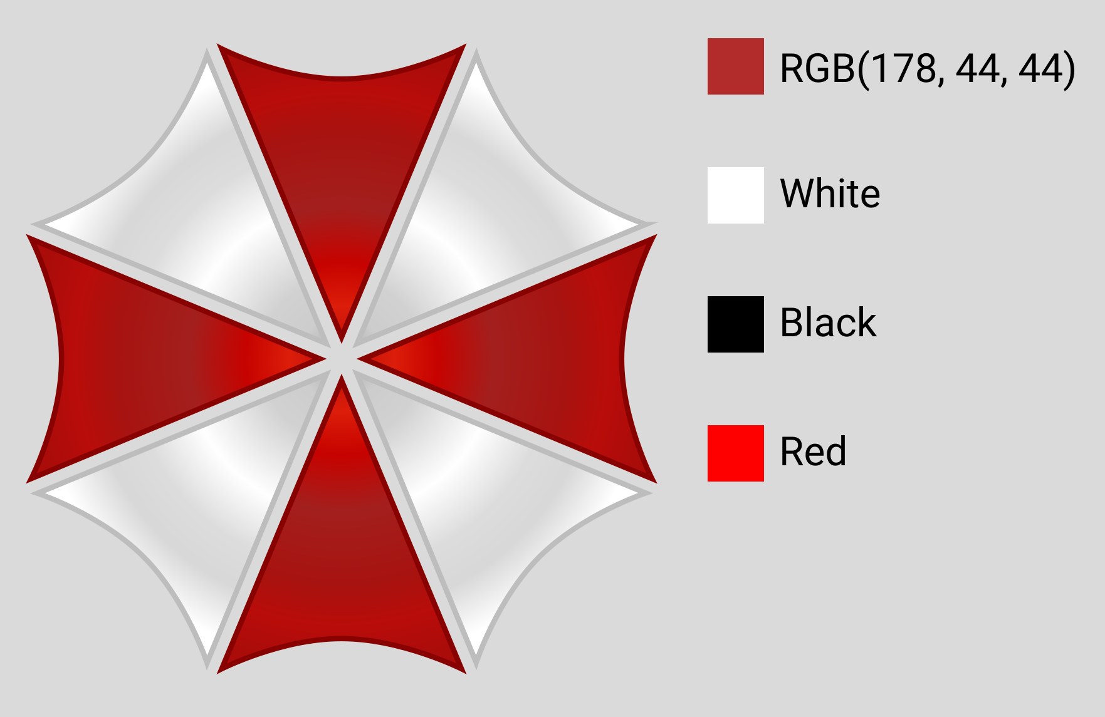

# Tipografía

**ResidentEvil7-font:** Este tipo de letra fue utilizado en el videojuego Resident Evil 7. Se utilizará para destacar elementos h3.

**Roboto-Regular:** El resto del texto utilizará el tipo de letra Roboto.

# Funcionalidad especial

Con la intención de hacer hincapié en el apartado satírico de la página, se desarrollará una funcionalidad especial solo disponible para pantallas grandes. La funcionalidad se implementará en el apartado “About” del index.html y funcionará en relación a esta imagen.

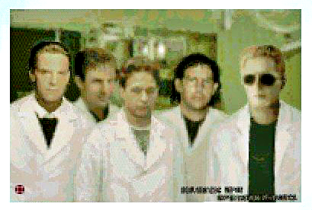

La primera persona empezando por la derecha se trata de Albert Wesker, principal villano de Resident Evil y empleado en Umbrella Corporation. Esconderemos su cara con un fondo negro que al detectar un evento de hover revelará su rostro. También se revelará texto oculto en la sección “About”, información sobre diferentes delitos cometidos por Umbrella.

La funcionalidad será exclusiva para pantallas grandes, esto se debe a que el usuario necesitará un mínimo de resolución de pantalla para ver con comodidad la imagen y texto de forma simultánea.